МИНОБРНАУКИ РОССИИ

Федеральное государственное бюджетное образовательное учреждение высшего образования

НИЖЕГОРОДСКИЙ ГОСУДАРСТВЕННЫЙ ТЕХНИЧЕСКИЙ
УНИВЕРСИТЕТ им. Р.Е.АЛЕКСЕЕВА

Институт радиоэлектроники и информационных технологий
Кафедра информатики и систем управления
Лабораторная работа №1
ОТЧЕТ
По лабораторной работе
по дисциплине

Информатика и компьютерные технологии

РУКОВОДИТЕЛЬ:
________________ Степаненко М.А.

СТУДЕНТ:
________________ Гончаров С.К.

24 – ИВТ - 3

Работа защищена «___» ____________
С оценкой ________________________

Нижний Новгород 2025
№1
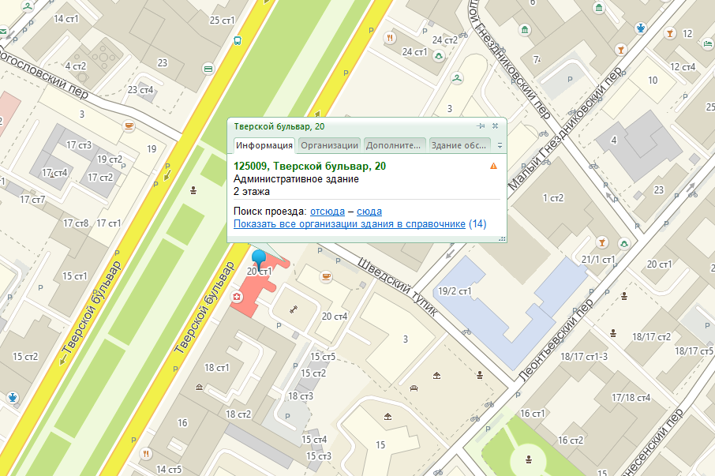

Путь от Тверской 20 до метро “Пушкинская” и расстояние по прямой

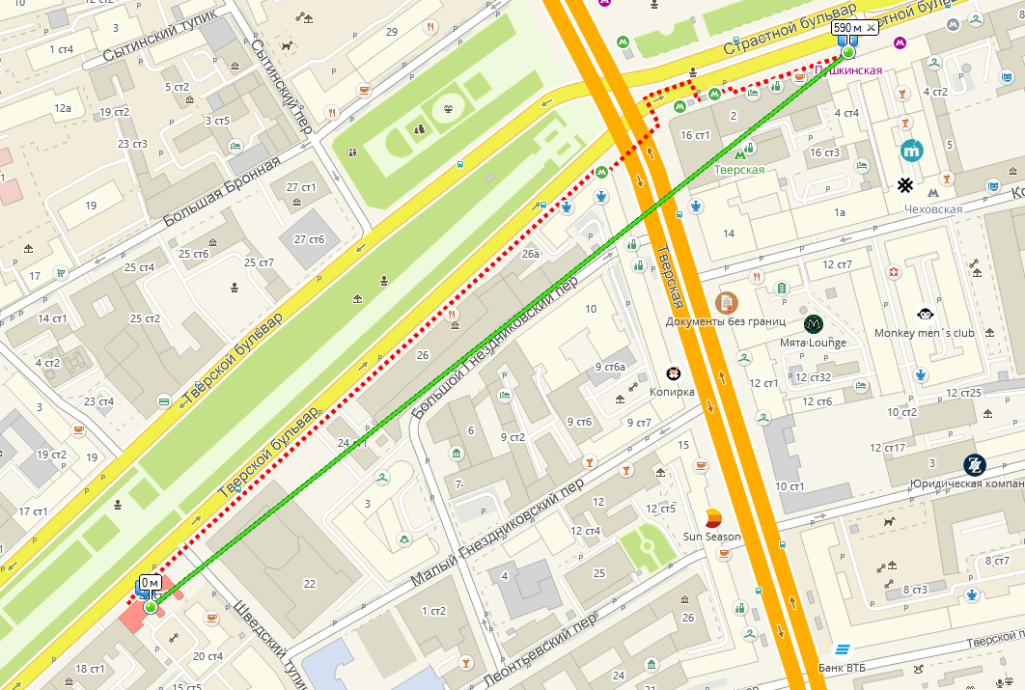

ВУЗы в радиусе 1 километра
Институты:
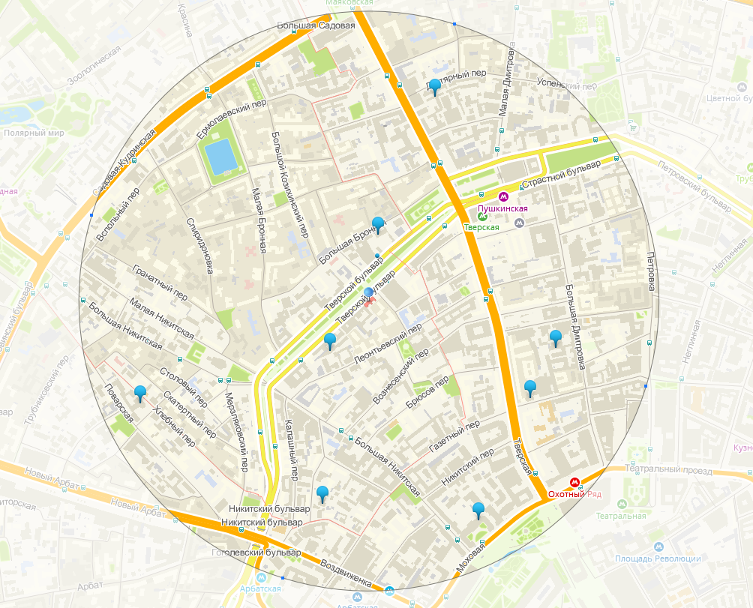
Университеты:
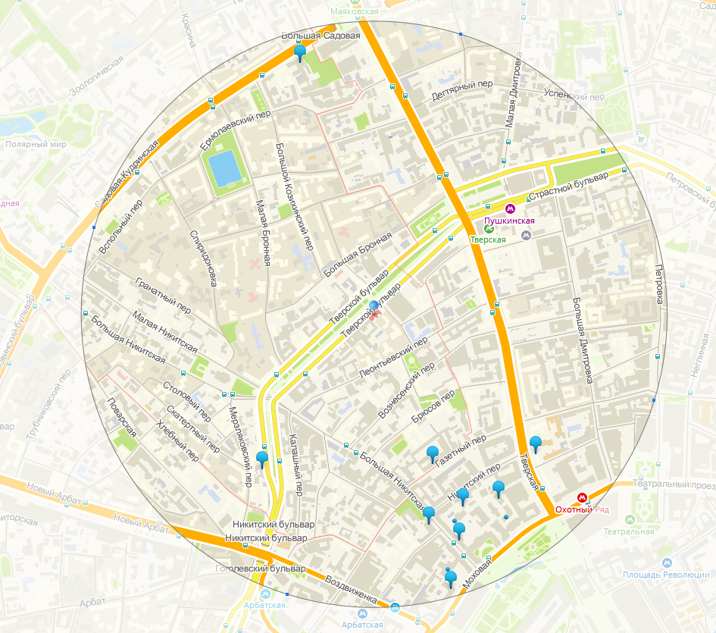

Академии:
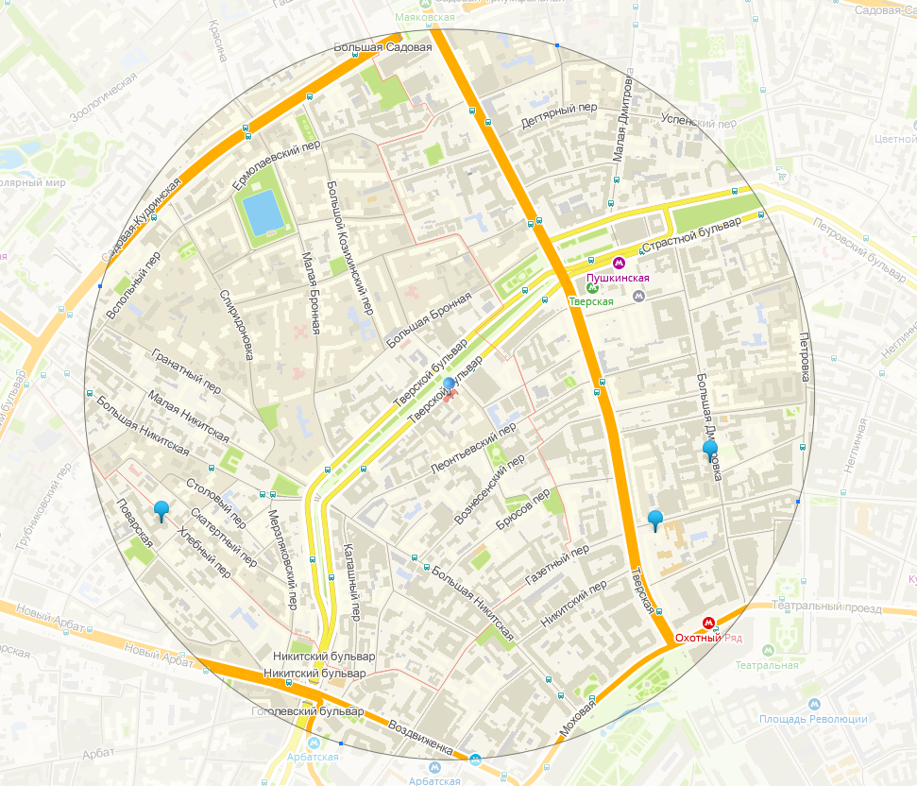
Банкоматы в радиусе 1 километра:
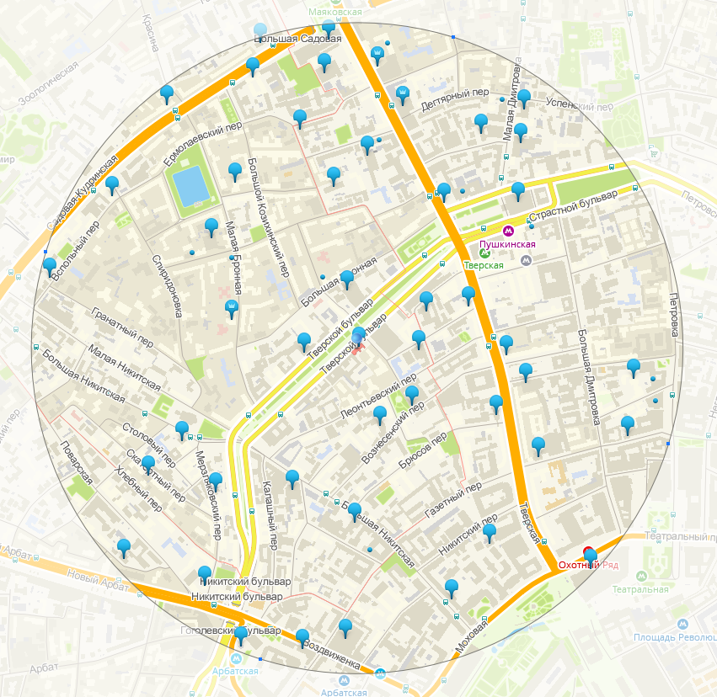
№2
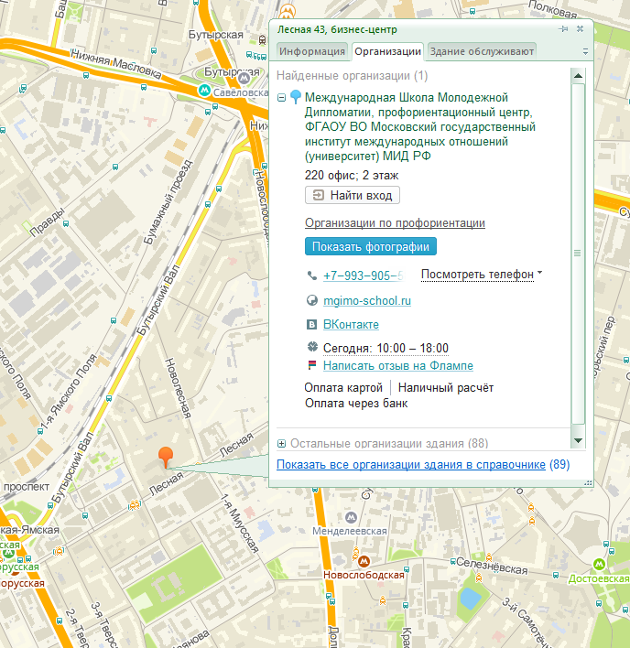

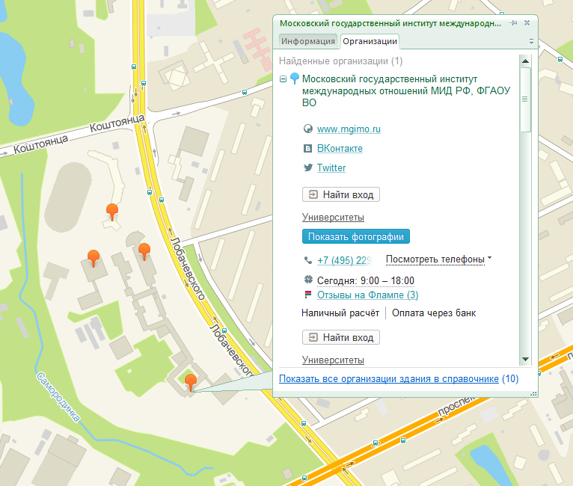

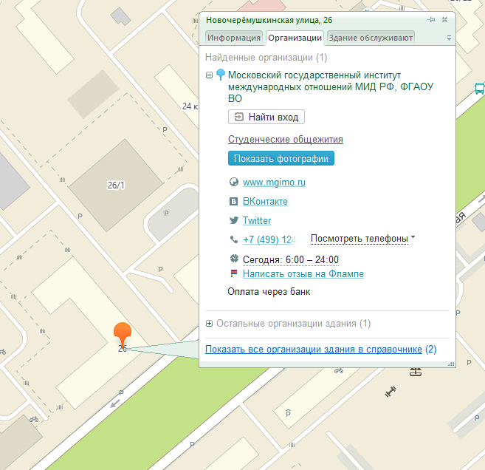

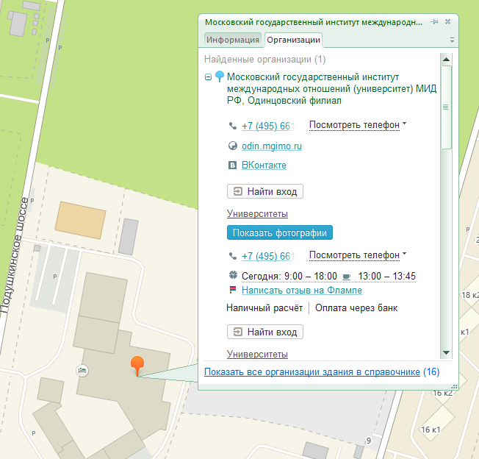
№3
Расстояние и маршрут до 6 корпуса НГТУ:
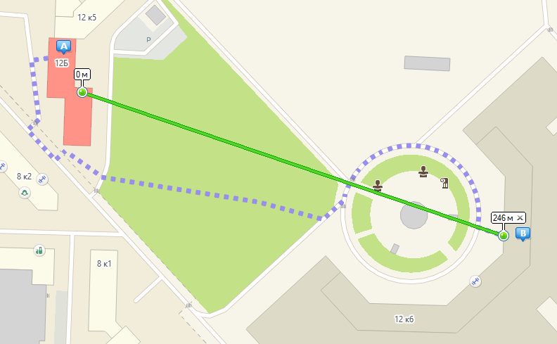
Проезд на городском транспорте и расстояние по прямой до 1 корпуса:
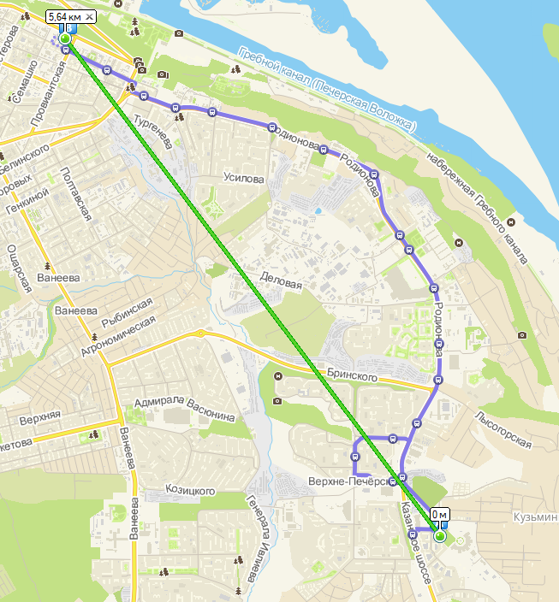
Маршрут автомобильного пути до 1 корпуса НГТУ:
